DOCUMENTATIE

TEMA 2

NUME STUDENT: SUCIU RADU IONUT
GRUPA: 30229

CUPRINS

1. Obiectivul temei 3
2. Analiza problemei, modelare, scenarii, cazuri de utilizare 3
3. Proiectare 5
4. Implementare 7
5. Rezultate 8
6. Concluzii 9
7. Bibliografie 9

Obiectivul temei

Obiectivul acestei teme este proiectarea si implementarea unui care simuleaza comportamentul unor sistem de management al unor cozi. Mai exact, aceasta aplicatie va implementa un algoritm care sa ajute sistemul sa functioneze cat mai eficient. Astfel, clientii din sistem care au ajuns la sistem in functie de timpul lor de arrival, sunt directionati cat mai eficient catre coada cea mai scurta. Cu alte cuvinte, acest program, acest program implementeaza o problema din lumea reala, tipica pentru programarea orientata pe obiect. Daca toate magazinele ar avea o astfel de aplicatie, cu siguranta timpul de asteptare ar fi mult mai mic, totul s-ar petrece mult mai rapid, ceea ce ar multumi clientii intr-un mod deosebit.
Din punct de vedere al cunostintelor, pirn acest proiect se urmareste intelegerea threadurilor in Java. Totodata, pentru o mai buna vizualizare si intelegere al acestui proiect, a fost implementata o interfata grafica prin care utilizatorul poate comunica mult mai clar cu programul.

Analiza problemei, modelare, scenarii, cazuri de utilizare
Analiza
Pentru realizarea acestei teme avem nevoie de o buna intelegere a concurentei in limbajele de programare orientata pe obiect. Concurenta este abilitatea de a rula mai multe parti ale unui program sau mai multe programe in paralel. Daca sarcini consumatoare de timp pot fi realizate asincron sau in paralel, acest lucru poate imbunatati debitul si interactivitatea programului.
Pentru a implementa corect aplicatii de acest gen, cea mai buna solutie ramane utilizarea threadurilor. Conceptul de thread (fir de exectuie) defineste cea mai mica unitate de procesare ce poate fi programata spre executie de catre sistemul de operare. Este folosit in programare pentru a eficientiza executia programelor, exectuand portiuni distincte de cod in paralel in interiorul aceluiasi proces.
Cateodata insa, aceste portiuni de cod care constituie corpul threadurilor, nu sunt complet independente si in anumite momente ale executiei, se poate intampla ca un thread sa trebuiasca sa astepte executia unor instructiuni din alt thread, pentru a putea continua exectuia propriilor instructiuni. Aceasta tehnica prin care un thread asteapta executia altor threaduri inainte de a continua propria executie, se numeste sincronizarea threadurilor.
Modelarea
In aplicația de fata, am folosit următoarea modelare:
Astfel, eu am ales sa folosesc cate un thread pentru fiecare coada. Cand incepe simularea sistemului, threadurile se pornesc si asteapta clientii. Datorita faptului ca nu avem un numar fix de clienti sau de cozi, am utilizat ArrayList. Modelarea in sine nu a fost grea dar nici usoara. Chiar daca codul nu este unul bogat, pentru a implementa algoritmul acestei aplicatii cu threaduri , trebuie analizata foarte bine problema. Pe langa threadurile folosite pentru fiecare coada in parte, am mai folosit un thread principal pentru inserarea in coada cea mai scurta, clientul care a ajuns la coada ( adica are timpul de sosire egal cu contorul).
Cu ajutorul interfetei grafice, se poate observa clar functionalitatea programului, respectiv a modului in care clientii din magazin sunt trimisi la coada cea mai scurta. Astfel pe ecran vor aparea clientii in coada cu timpul de servire.
Aceasta analiza simplista a problemei a dus la modelarea paradigmelor OOP care in final ofera o rezolvare eleganta a problemei, trecand testele si in diferite cazuri critice de utilizare.
Programarea orientata pe obiecte (OOP) este o paradigma de programare, axata pe ideea incapsularii, adica gruparii datelor si codului care opereaza asupra lor, intr-o singura structura. Un alt concept important asociat programarii orientate obiect este polimorfismul, care permite abstractizari. Acestea la randul lor, permit o descriere conceptuala mai simpla a solutiei.
Scenarii si cazuri de utilizare
Un caz de utilizare este o metodologie folosita in analiza sistemelor pentru a identifica, clarifica si organiza cerințele sistemului. Cazul de utilizare este realizat dintr-un set de posibili pași de interacțiune intre sistem si utilizator intr-un anumit scenariu si cu un anumit scop.
Cazurile de utilizare sunt in strânsă legătura cu pașii utilizatorului.
Pasi utilizare:
- Utilizatorul introduce datele cum ar fi nr de cozi, nr de clienti, min arrival si service time si timpul de simulare
- Se porneste simularea
- Se ruleaza simularea pentru timpul de simulare dat
- Se observa introducerea clientilor in cozi si analiza rezultatelor la final

- Cerințe funcționale
-Sistemul ar trebui sa genereze un nr de clienti cu un nr random intre limitele de service si arrival time date
-Sistemul ar trebui sa introduca in cozi la timpul potrivit
-Sistemul ar trebui sa introduca clientul in coada cea mai scurta
-Sistemul ar trebui sa avertizeze utilizatorul in cazul in care input-lu nu este unul corect si sa nu permită continuarea pana când nu este realizata corecția
-Sistemul ar trebui sa realizeze operația odată ce input-ul este corect
-Calculatorul ar trebui sa afișeze rezultatul obținut in urma realizării operației
- Cerințe non-funcționale
-Sistemul ar trebui sa fie intuitiv si ușor de folosit de către utilizator
-Sistemul at trebui sa permită realizarea succesiva a mai multor simulari intr-un mod ușor, fără a fi necesara închiderea si repornirea interfețe

Proiectare
Proiectarea propriu-zisă a avut loc după proiectarea modelului UML, cel din urmă constând într-o diagramă. Cu ajutorul acestei diagrame UML se pot evidenția legăturile dintre clase, pachete, respectându-se altfel conceptul OOP. UML este un limbaj vizual de modelare, el nu este încă un limbaj de programare, deoarece nu dispune de întreg sprijinul semantic și vizual pentru a înlocui limbajele de programare. Limbajul este destinat vizualizării, specificării, construirii și documentării sistemelor de aplicații, dar are limitări în ceea ce privește generarea codului. UML reunește cele mai bune tehnici și practici din domeniul ingineriei programării, care și-au dovedit eficiența în construirea sistemelor complexe. Diagramele sunt grafuri care prezintă simboluri ale elementelor de modelare (model element) aranjate astfel încât să ilustreze o anumită parte sau un anumit aspect al sistemului. Un model are de obicei mai multe diagrame de același tip. O digramă este o parte a unui view specific, dar există posibilitatea ca o diagramă să facă parte din mai multe view-uri, în funcție de conținutul ei.
Deoarece am folosit tipul de arhitectura MVC, programul este împărțit in 3 parți:
Business Logic se ocupa de rularea programului , implicit adaugarea clientilor in cozi si deschiderea interfeței grafic. Aceasta contine clasele Scheduler, Simulation Manager cat si Strategiile de punere a clientilor in cozi.
Model contine partea logica a aplicatiei si este impartita in 2 clase:
a)Task care reprezinta clasa obiectului pentru fiecare client.
b) Server care reprezinta clasa obiectului pentru fiecare coada in parte. Fiecare coada are propriul ei thread.
GUI contine interfata grafica care va comunica cu utilizatorul.

Controller face legatura dintre model si view.

Diagrama UML
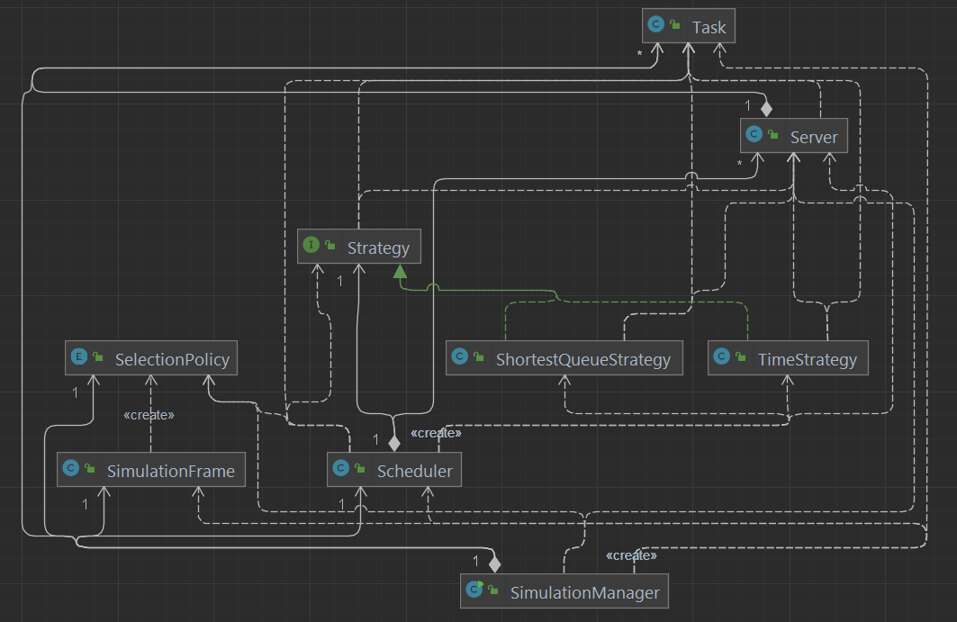

Packages
Proiectul este impartit in pachete sub forma arhitecturii MVC.
Pachetele Java ajuta la organizarea mai multor module si grupează clase si interfețe asociate.
In dezvoltarea de programare orientata pe obiecte, model-view-controller(MVC) este numele unei metodologii sau model de proiectare pentru a lega cu succes si eficient interfața cu utilizatorul la modelele de date subiacente. Modelul MVC este utilizat pe scara larga in dezvoltarea de programe cu limbare de programare precum Java, Smalltalk, C si C++.
Modelul MVC a fost anunțat de mulți dezvoltatori ca un model util pentru reutilizarea codului obiect si un model care le permite sa reducă semnificativ timpul necesar pentru a dezvolta aplicații cu interfețe de utilizator.
Modelul model-view-controller propune trei componente sau obiecte principale pentru a fi utilizate in dezvoltarea de software:
-Model, care reprezintă structura logica de baza a datelor dintr-o aplicație software si clasa de nivel înalt asociata acesteia. Acest model de obiect nu conține nicio informație despre interfața cu utilizatorul.
-View, care este o colecție de clase care reprezintă elementele din interfața cu utilizatorul (toate lucrurile pe care utilizatorul le poate vedea si la care poate răspunde pe ecran, cum ar fi butoanele, casetele de afișare si așa mai departe)
-Controller, care reprezintă clasele care conectează modelul si vizualizarea si este folosit pentru a comunica intre clasele din model si din vedere.
Structuri de date
Structurile de date cu care am lucrat in aceasta problema sunt fie tipuri de date primite, in special intregi, fie obiecte de tip String, cat si una mai complexa, cum ar fi obiectul de tip ArrayList , BlockingQueue, Atomic Integer, FileWriter sau obiectul nou creat, cum ar fi Task si Server.
In acest sens, am decis sa folosesc ArrayList in locul clasicelor array-uri deoarece cred ca acestea sunt mai eficiente din punct de vedere al managementului memoriei, al performantei si oferă un acces mai rapid la conținutul acestora, de asemenea, dimensiunea unui ArrayList nu este fixa si adăugarea de noi elemente este foarte ușoara , deoarece nu trebuie sa ne îngrijoram sa depășim lungimea array-ului declarat.
S-au folosit BlockingQueue si AtomicInteger pentru a ajuta la sincronizarea threadurilor si protejarea datelor.
S-a folosit tipul FileWriter pentru scrierea in fisier.

Implementare
Ca si implementarea am ales împărțirea proiectului in 5 clase:
Simulation Manager , clasa care rulează programul si deschide interfața grafica. Are ca atribute Aceasta detine si functia main, dar si metodele getInputs, generateNRandomTasks, openF, closeF, writeToF, avgCalc cat si metoda run a threadului principal. getInputs preia toate datele introduse in interfata grafica si porneste threadul principal. generateNRandomTasks genereaza N clienti in functie de input. openF, closeF si writeToF deschide, inchide si scrie intr-un fisier text datele de pe output. avgCalc calculeaza media de waitingTime al simularii. Metoda run incrementeaza un contor care merge pana la timpul simularii. La fiecare secunda verifica daca trebuie introdusi clienti in cozi si apeleaza functiile de afisare.
Scheduler, clasa care detine toate cozile cat si strategia de impartire a clientilor. Mai detine metodele dispatchTask si afisare. dispatchTask apeleaza functia addTask in functie de strategie iar afisare se foloseste la afisarea tuturor cozilor cat si clientii activi in ele, atat in interfata grafica cat si in fisier.
ShortestQueueStrategy si TimeStrategy sunt clasele care impart clientii in cozi in functie de strategii. ShortestQ introduce clientii in coada cu cei mai putini membrii activi in coada , iar TimeStrategy introduce clientii in coada cu cel mai putin Waiting Perioad ramas , pentru ca clientul sa ajunga cat mai repede la servire.
Server reprezinta clasa care defineste un obiect de tip coada avand 2 atribute, un BlockingQ si un AtomicInteger. Detine metoda run care scoate cate un un client pe rand si da sleep cozi pentru un timp egal cu Service Time al fiecarui client extras.
Interfața grafica a utilizatorului (GUI) este un termen care se refera la toate tipurile de comunicare vizuala intre un program si utilizatorii săi, Aceasta este o particularizare a interfeței cu utilizatorul (UI), prin care vom înțelege conceptul generic de interacțiune dintre program si utilizatori. Limbajul Java pune la dispoziție numeroase clase pentru implementarea diverselor funcționalități UI.
Clasa SimulationFrame reprezintă GUI-ul aplicației. Ea conține ca variabile butoanele, ariile de text, etichetele si panourile care le conțin pe acestea. Aceasta clasa extinde JFRAME. Am ales asta deoarece e mai ușor pentru mine sa setez caracteristici precum DefaultCloseOperation, mărimea, vizibilitatea si layout-ul. Am ales AbsoluteLayout deoarece îmi permite sa îmi poziționez elementele după bunul plac, specificând coordonatele fiecărui element.
Interfața acestui calculator conține 8 JLabel-uri pentru a indica zona de scriere inputurilor. Interfața continue si un JTextArea cu output-ul intregii simulari, introdus intr-un ScrollPane pentru a putea da scroll unui rezultat mai lung. Un JButton pentru citirea datelor si inceperea simularii cat si 8 JTextField pentru înregistrarea datelor de input. Mai exista si un JComboBox pentru alegerea strategiei dorite in introducerea clientilor in cozile sistemului.
Metodele folosite in clasa GUI sunt cele 11 metode pentru formarea de Listener pentru butoane, o metoda pentru returnarea TextArea-ului, una pentru returnarea rezultatului din JComboBox, cat si 7 metode pentru scoaterea textului din JTextField-uri. Mai este implementata si o metoda suplimentara pentru afișarea unui dialog de eroare in cazul introducerii greșite a datelor.

Rezultate
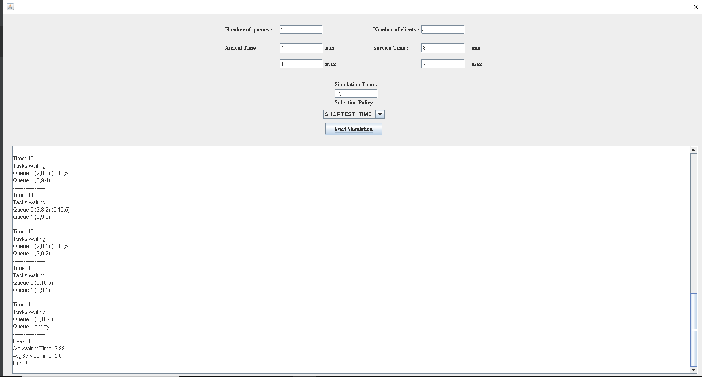
Rezultatele acestei aplicații pot fi osbervate clar rulând aplicația, pentru că doar în felul acesta se vede cum clienții intră în cozi, așteaptă să fie serviti în tot timpul de așteptare, iar apoi sunt scoși din coadă. Pentru 2 cozi , pentru 4 clienți, pentru intervalul timpului de sosire între [2,10], pentru intervalul timpului de servire între [3,5], programul nostru va arată în felul următor la sfarsit . Din imagine se poate observa clar că clienții sunt repartizați la cozi în așa fel încât să aștepte cât mai puțin timp pentru a fi serviți. Sunt afisate la sfarsit peak Hour, average waiting time cat si average service time.

Concluzii

În concluzie, consider că această temă ajută la înțelegerea clară a thread-urilor, acestea oferind cea mai corectă metodă de a implementa un astfel de program, respectând totodată conceptele programarii orientate pe obiect. Firele de execuție ( threads ) reperezină porțiuni de cod ale aceluiași program care se pot executa în paralel una fața de cealaltă. Cu ajutorul lor, limbajul Java suportă programarea concurentă. Ca oricare alt program, bineînțeles că și acesta poate fi dezvoltat ulterior din mai multe privințe. De exemplu, aș putea crea niște butoane prin care să deschid sau să închid casele în timp real, sau de ce nu, sa se închidă și să se deschidă automat în funcție de numărul de clienți aflați în magazin. O interfață grafică mai atrăgătoare, mai prietenoasă, mai dinamică, ar aduce un plus acestui program.

Bibliografie

www.stackoverflow.com
www.math.stackexchange.com
www.wikipedia.org
http://whatis.techtarget.com/definition/model-view-controller-MVC

